____2018-04-30_______
(kvietimo paskelbimo data)

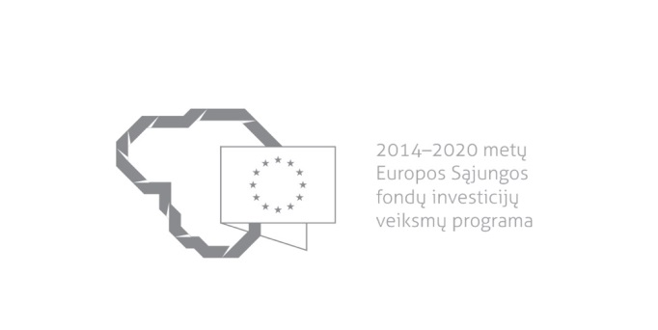

Kvietimas teikti projektinius pasiūlymus finansuoti projektus pagal valstybės projektų planavimo būdu įgyvendinamą priemonę
Nr. 01.2.1-LVPA-V-835 „Ikiprekybiniai pirkimai LT“
Lietuvos Respublikos ūkio ministerija kviečia teikti projektinius pasiūlymus finansuoti projektus pagal 2014–2020 m. Europos Sąjungos struktūrinių fondų investicijų veiksmų programos priemonę Nr. 01.2.1-LVPA-V-835 „Ikiprekybiniai pirkimai LT“.
Finansavimo tikslas | Kuriant naujus produktus skatinti į paklausą orientuotas inovacijas, tuo pačiu paspartinti tokių inovacijų, kurios efektyviai išspręstų viešojo sektoriaus poreikius, plėtrą.
2014–2020 metų Europos Sąjungos struktūrinių fondų investicijų veiksmų programos prioritetas, investicinis prioritetas, konkretus uždavinys | 2014–2020 metų Europos Sąjungos struktūrinių fondų investicijų veiksmų programos 1 prioritetas „Mokslinių tyrimų, eksperimentinės plėtros ir inovacijų skatinimas“, 1.2 investicinis prioritetas „Verslo investicijų į mokslinių tyrimų ir inovacijų (toliau – MTI) skatinimas, įmonių, MTI centrų ir aukštojo mokslo sektoriaus ryšių bei sąveikos plėtojimas, visų pirma skatinant investicijas į produktų ir paslaugų plėtrą, technologijas, socialines ir viešosioms paslaugoms teikti skirtas inovacijas; taip pat paklausos, jungimosi į tinklus, grupių ir atvirų inovacijų skatinimas pagal pažangiosios specializacijos strategiją remiant technologinius ir taikomųjų mokslų tyrimus, bandomųjų linijų diegimą, išankstinio produktų patvirtinimo veiksmus ir didelio poveikio technologijų pažangiosios gamybos pajėgumus, pirminės gamybos bei bendrosios paskirties technologijų sklaidą“, 1.2.1 konkretus uždavinys „Padidinti mokslinių tyrimų, eksperimentinės plėtros ir inovacijų veiklų aktyvumą privačiame sektoriuje“.
Finansuojamos veiklos | Inovacijų paklausos skatinimas vykdant ikiprekybinį pirkimą (skatinant valstybės institucijas pirkti MTEP paslaugas), kurio metu sukuriamas naujas, rinkoje neegzistuojantis gaminys, paslauga, medžiaga, procesas arba iš esmės patobulinamas jau egzistuojantis gaminys, paslauga, medžiaga, procesas, skirtas visuomenei aktualių socialinių-ekonominių problemų sprendimui.
Galimi pareiškėjai ir partneriai | Pareiškėjai – perkančiosios organizacijos, gavusios koordinuojančios institucijos patvirtinimą, kad inovatyvaus produkto pirkimas gali būti organizuojamas vadovaujantis Ikiprekybinių pirkimų vykdymo tvarkos aprašu.  Partneriai – perkančiosios organizacijos, kartu su pareiškėju vykdančios ikiprekybinį pirkimą.
Atrankos būdas | Valstybės projektų planavimas.
Didžiausia galima priemonei skirti finansavimo lėšų suma, Eur | Priemonės projektams įgyvendinti numatoma skirti iki 10 700 000 Eur (dešimt milijonų septyni šimtai tūkstančių eurų) Europos Sąjungos struktūrinių fondų (Europos regioninės plėtros fondo) lėšų.
Didžiausia galima projektui skirti finansavimo lėšų suma, Eur | 2 mln. Eur.
Projektiniai pasiūlymai gali būti teikiami iki (galutinis projektinio pasiūlymo pateikimo terminas) | 2018-05-31

Informacija apie projektinių pasiūlymų teikimą:
Projektinių pasiūlymų pateikimo būdas | Pareiškėjas užpildo projektinio pasiūlymo dėl valstybės projekto įgyvendinimo formą ir pateikia Lietuvos Respublikos ūkio ministerijai (toliau – Ūkio ministerija) iki 2018 m. gegužės 31 d. 17.00 val. elektroniniu paštu (rita.sniukiene@ukmin.lt, kopija renata.citaviciene@ukmin.lt) ir paštu (adresu Gedimino pr. 38, LT-01104 Vilnius) arba elektroniniu paštu ir per kurjerį.  Siunčiant registruotąja pašto siunta, paraiškos turi būti įteiktos pašto paslaugų teikėjui ne vėliau kaip iki 2018 m. gegužės 31 d. 17.00 val.  Jei paraiška siunčiama ne registruotąja pašto siunta, ji turi būti pristatyta į Ūkio ministeriją iki 2018 m. gegužės 31 d. 17.00 val.  Kitu atveju Ūkio ministerija neprisiima atsakomybės dėl ne laiku pristatytų paraiškų.  Pareiškėjas atsako už projektiniame pasiūlyme ir pridedamuose dokumentuose pateiktos informacijos tikrumą.
Projektinius pasiūlymus priimančios institucijos pavadinimas | Ūkio ministerija
Projektinius pasiūlymus priimančios institucijos adresas | Gedimino pr. 38, LT-01104 Vilnius
Konsultuojančių projektinius pasiūlymus priimančios institucijos darbuotojų vardai, pavardės, kontaktai (el. paštas, telefonas) | Inovacijų departamento Inovacijų politikos skyriaus vyr. specialistė  Rita Šniukienė  Tel. 8 706 64 946  El. paštas: rita.sniukiene@ukmin.lt, jos nesant –  Inovacijų departamento Inovacijų politikos skyriaus vyr. specialistė  Renata Čitavičienė  Tel. 8 706 64 761  El. paštas: renata.citaviciene@ukmin.lt
Interneto svetainės, kurioje galima rasti kvietimo dokumentus, adresas | http://ukmin.lrv.lt/lt/veiklos-sritys/es-parama-1/2014-2020-m galima rasti:  1) priemonės „Ikiprekybiniai pirkimai LT“ projektų finansavimo sąlygų aprašą;  2) šį kvietimą;  3) projektinio pasiūlymo dėl valstybės projekto įgyvendinimo formą.

___________________________

